Микроволновой ДАТЧИК ДВИЖЕНИЯ SEN40

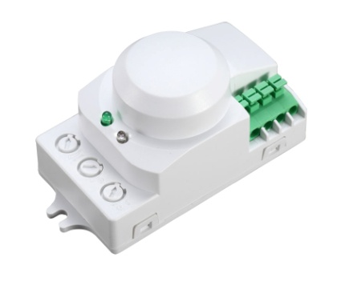

Инструкция по эксплуатации

- Назначение изделия:
- Для автоматического включения и отключения нагрузки в заданном интервале времени при появлении движущихся объектов в зоне обнаружения датчика и в зависимости от уровня освещенности в однофазных электрических сетях переменного тока напряжением 230В и частотой 50Гц.
- Датчик SEN40 работает как с активной, так и с активно-индуктивной (смешанной) нагрузкой.
- Датчик устанавливается на поверхность из нормально воспламеняемого материала.

- Преимущества использования микроволновых датчиков движения
- Датчик способен обнаруживать объекты за разнообразными диэлектрическими или слабо проводящими ток препятствиями: тонкими стенами, дверьми, стеклами и т.п.
- Работоспособность датчика не зависит от температуры окружающей среды или объектов.
- Микроволновый датчик движения способен реагировать на самые незначительные движения объекта

- Технические характеристики:
Рабочее напряжение | 230В/50Гц
Нагрузка | активная |  | 1200Вт
 | индуктивная |  | 300Вт
Угол обнаружения | 360°
Расстояние обнаружения | 1-8м (регулировка)
Временная задержка (выдержка времени) | минимальная | 10с. ±3с.
 | максимальная | 12 мин. ±1мин.
Потребляемая мощность | 0,9Вт
Мощность передатчика | 0,2мВт
Частота электромагнитных волн | 5,8ГГц
Освещенность | 3-2000Лк (регулировка)
Высота установки | 1,5-3,5м
Скорость обнаружения | 0,6м/с – 1,5м/с
Температура окружающей среды | От – 20°С до +40°С
Влажность | <93%
Класс защиты от влаги и пыли | IP20

- Функции прибора
- Микроволновый датчик движения излучает высокочастотные электромагнитные волны (частота 5,8ГГц), которые отражаясь от окружающих объектов, регистрируются сенсором и в случае обнаружения малейших изменений отраженных электромагнитных волн, управляющее устройство производит включение питания подключенной нагрузки.
- При появлении какого-либо движения в зоне чувствительности датчика, он начинает определять уровень освещенности. И если уровень освещенности ниже порога срабатывания, то датчик срабатывает, тем самым включая своими выходными контактами осветительное устройство.
- Прибор может работать и днем, и ночью в зависимости от установленного порога срабатывания датчика. Прибор работает при освещении менее 3Лк, если повернуть регулятор «LUX» на режим «НОЧЬ» (обозначается значком месяца), и до 2000Лк, если установить режим «ДЕНЬ» (значок солнце)
- Выдержка времени может быть установлена по желанию пользователя. Поворачивайте регулятор по часовой стрелке: режим «–»∼10с.±3с. до «+»∼12мин.±1мин.
- Функции датчика позволяют настраивать расстояние обнаружения (радиус) в диапазоне от 1м до 8м.

- Комплектность:
- Датчик
- Коробка
- Инструкция

- Монтаж, подключение:
6.1. Извлеките датчик из коробки и произведите его внешний осмотр.
6.2. Смонтируйте датчик на монтажной поверхности, согласно рисунку:
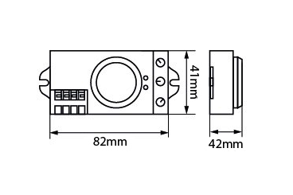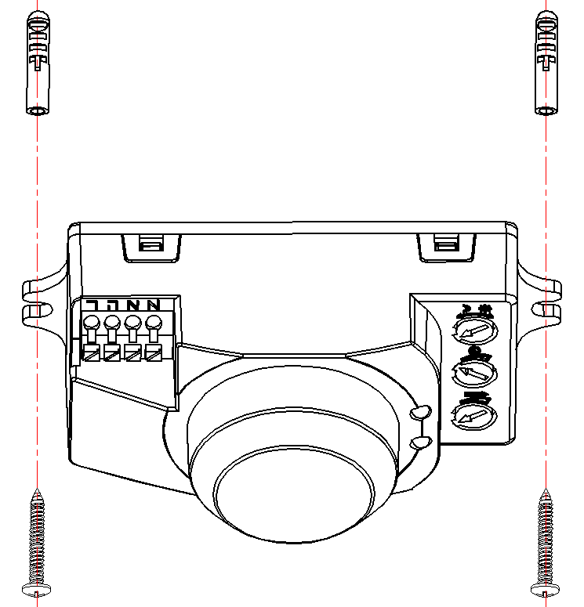
6.3. Предварительно отключив напряжение, подключите датчик к питающей сети согласно схеме:
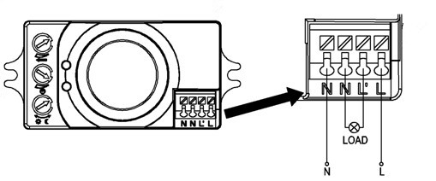
- Настройка датчика
- Поверните регулятор TIME (ВРЕМЯ) до минимума (–) положение против часовой стрелки. Поверните регулятор LUX (ОСВЕЩЕННОСТЬ) в положение Солнца против часовой стрелки (+). И установите регулятор SENS (расстояние обнаружения) на максимум.
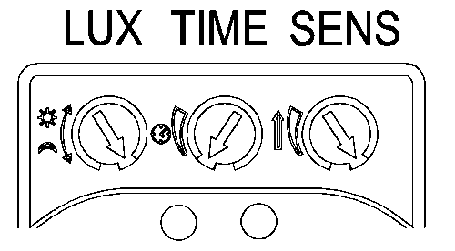
- Включите напряжение питания, после 10-ти секунд произойдёт трехкратная коммутация нагрузки, при отсутствии движения в зоне обнаружения датчика через 10 сек. цепь нагрузки разомкнется.
- При включении нагрузки у датчика загорается зеленый светодиодный индикатор. При отключении индикатор гаснет.

Внимание!!!
Не устанавливайте датчик вблизи приборов отопления или кондиционеров.
Все работы должен производить квалифицированный электрик.
Запрещается, во избежание несчастных случаев, производить ремонт и чистку сенсора без отключения напряжения в линии питания.

- Возможные неисправности:
Вид неисправности | Причины неисправности | Меры по устранению
Подключенные приборы не работают | Отсутствие напряжения в сети | Включите напряжение
 | Неправильная схема подключения | Проверьте схему подключения и устраните неисправность
 | Неисправны подключенные приборы | Проверить подключенные приборы и удалить неисправные
 | Окно датчика закрыто | Устраните преграду
 | Неправильно настроено время задержки | Проведите настройку при помощи регулятора TIME
 | Неправильная высота установки датчика | Установите датчик правильно
 | Неправильно настроена чувствительность датчика | Проверьте настройки регулятора SENS

- Хранение
Датчики хранятся в картонных коробках в ящиках или на стеллажах в сухих отапливаемых помещениях.

- Транспортировка
Датчики в упаковке пригодны для транспортировки автомобильным, железнодорожным, морским или авиационным транспортом.

- Утилизация.
Датчики утилизируются в соответствии с правилами утилизации бытовой электронной техники.

